Муниципальное бюджетное образовательное учреждение
Араканцевская начальная общеобразовательная школа

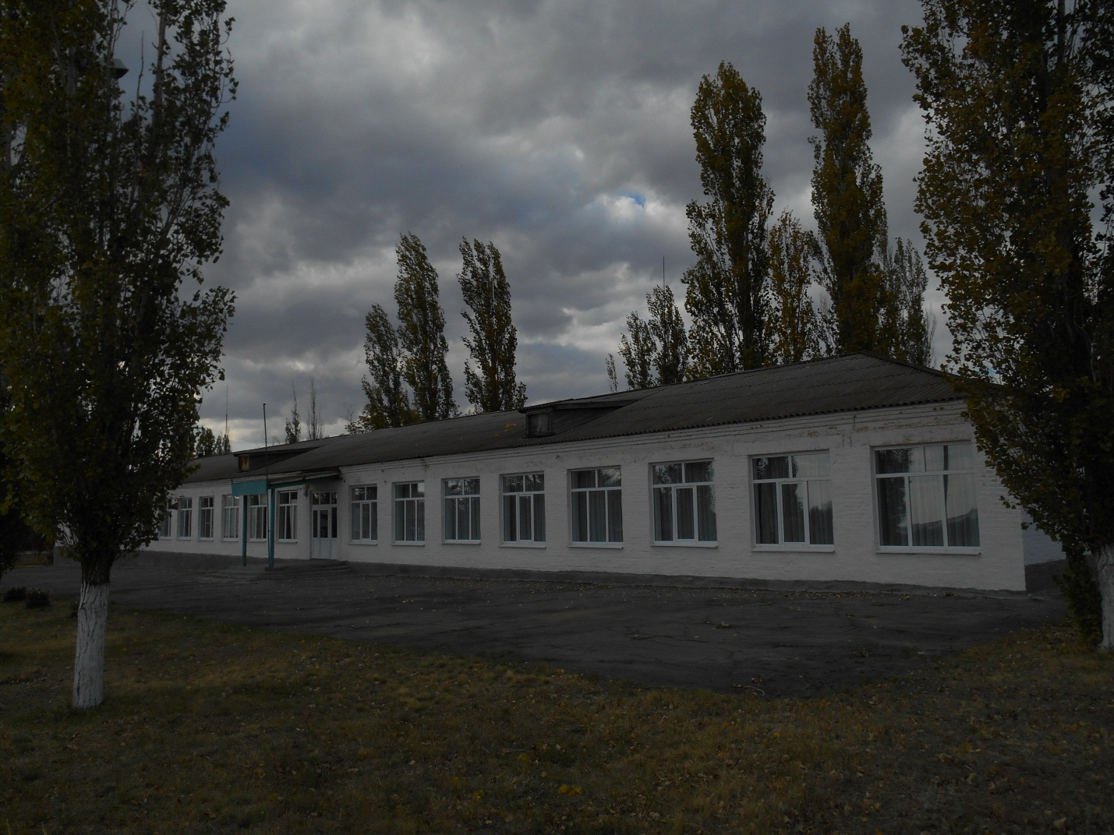

х. Араканцев

2017 год

Муниципальное бюджетное общеобразовательное учреждение Араканцевская начальная школа ориентировано на обучение, воспитание и развитие детей дошкольного возраста и 1 начальной ступени общего образования с учетом индивидуальных особенностей, образовательных потребностей и возможностей каждого ребенка. Школа работает более 40 лет, она существовала как 8-милетняя, а затем как основная школа, но в 2009 году в связи с реструктуризацией сельской школы была переименована в МБОУ Араканцевская начальная школа, а в 2012 году к базе школы была прикреплена дошкольная разновозрастная группа – детский сад «Ручеек». В настоящее время дошкольная группа располагается в здании школы, перевод произведен в процесс оптимизации в сентябре 2014 года: оборудована спальня, игровая комната, игровая площадка. Питание детей школы осуществляется в собственном пищеблоке, продукты питания поставляет предприниматель И.Н. Казьменко.
Необходимость изменения структуры нашего образовательного учреждения связана была, прежде всего, с решением задач повышения доступности качественного образования при эффективности использования ресурсов, в контексте сложившейся современной социально-экономической ситуации в районе. В результате модель нашей школы представляет собой общеобразовательную начальную школу, интегрированную с дошкольной группой, работающую в едином режиме.
В соответствии с Уставом школы основной целью деятельности учреждения является:
- обеспечение гарантии права на образование;
- осуществление образовательного процесса путем обеспечения преемственности между дошкольным и начальным общим образованием;
- создание оптимальных условий для охраны и укрепления здоровья, физического и психического развития воспитанников и обучающихся.
Основными задачами деятельности Учреждения являются:
- создание благоприятных условий для разностороннего развития личности, в том числе путем удовлетворения потребностей воспитанников и обучающихся в самообразовании и получении дополнительного образования;
- воспитание и развитие воспитанников и обучающихся;
- укрепление физического, психического, социально-нравственного здоровья детей и педагогов;
- обеспечение достижения всеми воспитанниками и обучающимися требований федеральных государственных образовательных стандартов;
- привитие воспитанникам и обучающимся навыков самоорганизации и самоконтроля, культуры поведения и речи, основ личной гигиены и здорового образа жизни;
- воспитание гражданственности и любви к окружающей природе и Родине.
В этом учебном году в учреждении был разработана Программа развития учреждения на 2017 - 2021 годы, которая представляет собой долгосрочный нормативно-управленческий документ, характеризующий имеющиеся достижения и проблемы, основные тенденции, главные цели, задачи и направления обучения, воспитания, развития учащихся и воспитанников дошкольной группы. В этом документе отражены особенности организации учебно-воспитательного процесса, кадрового и методического обеспечения инновационных преобразований учебно-воспитательной системы, критерии, основные планируемые и конечные результаты.
Приоритетными направлениями концепции развития являются:
1. Обновление содержания и обеспечение нового качества образования.
3. Развитие воспитательной системы учреждения.
4. Здоровьесберегающее пространство.
5. Развитие творческих способностей учащихся, воспитанников и педагогов.
6. Развитие социального партнерства и взаимодействия с родителями.
7. Совершенствование профессионализма учителя, сохранение и развитие кадрового потенциала школы.
8.Развитие материально-технической базы и информатизации образовательной среды учреждения.
9. Выдвижение новых требований к системе управления.
10. Нормативно-правовое обеспечение.
Структура управления учреждением
Лицензия на образовательную деятельность Серия 61 № 001020 рег. № 2018 от 06.02.2012 г.
Приложение к лицензии от 28.05.2015 года № 4014 Серия 611101 №0004732
Адрес сайта учреждения http://arakan.obr-tacin.ru/
Контактная информация
Юридический адрес: 367065 Ростовская область Тацинский район х. Араканцев
ул. 70 лет Октября, 48
Электронная почта arakancevnosch@yandex.ru
Адрес школы: 367065 Ростовская область Тацинский район х. Араканцев
ул. 70 лет Октября, 48
Телефон: 8(863)-97-24-4-38.
Аннотация к аналитическому отчету
МБОУ Араканцевская НОШ учреждена Постановлением Главы Администрации Тацинского района от 31 августа 2009 года № 496 и является муниципальным гражданским светским некоммерческим начальным общеобразовательным учреждением.
После издания акта о создании школы функции ее учредителя выполняет в пределах делегированных полномочий Муниципальное учреждение Отдел образования Администрации Тацинского района на основании распоряжения Главы администрации Тацинского района.
На балансе школы находятся одно здание: постройка школы 1973 года.
В 2016 году школа успешно прошла аккредитацию, подтвердив свой статус начальной общеобразовательной школы с дошкольной группой.
Обучение проводится в одну смену, режим работы школы в 1-4 классах – пятидневная учебная неделя, с 7.30 до 17.00 часов.
В школе созданы и работают общественные структуры, участвующие в управлении: совет школы, управляющий совет, общешкольный и классные родительские комитеты.
Школа является социокультурным центром Зазерского сельского поселения, тесно сотрудничает с Администрацией Зазерского сельского поселения, МУК «Дымковский СДК», МУК «Араканцевская сельская библиотека».
Фельдшерско-
акушерский
пункт

Социальная среда школы

МБОУ АраАраканцевская НОШ
Администрация
Зазерского
сельского
поселения

Дымковский
дом культуры

Дом детского
творчества

ЗАО «Чумаково»
Крестьянско-
фермерские
хозяйства

На образовательную ситуацию в школе оказывает влияние ее расположение. Школа расположена в хуторе Араканцев, посещают её дети из двух хуторов: Дымков и Араканцев.
В школе обучается 10 человек:
1 класс – 3 человека
2 класс – нет
3 класс – 2 человека
4 класс – 5 человек
В школе 2 класса-комплекта. Средняя наполняемость классов – 3 человека.

Распределение детей по полу
Структура управления и качественная характеристика кадрового состава

№ п/п | Должность | Количество сотрудников | Пед. стаж | Квалификационная категория
 |  |  |  | Высшая | Первая | Соответствие занимаемой должности | Не имеет категории
1 | Директор | 1 | 39 |  | +
2 | Учитель начальных классов | 1 | 35 |  | +
3 | Учитель начальных классов | 1 | 25 |  |  | +
4 | Воспитатель дошкольной группы | 1 | 40 |  |  | +

Кадровое обеспечение воспитательно-образовательного процесса:
4 педагога: из них
- директор;
- 2 учителя;
- 1 воспитатель.
Уровень образования педработников:
Высшее образование – 1
Среднеспецильное – 3
Имеет Грамоту Министерства образования РФ – 1 учитель.
Имеет Грамоту Областного Отдела образования – директор и воспитатель дошкольной группы.

2. Особенности образовательного процесса
Образовательные программы дошкольного образования позволяют решать
воспитательные и образовательные задачи деятельности учреждения в соответствии с основной программой школьного и дошкольного образования.
Образовательная программа дошкольного образования обеспечивает разностороннее развитие детей в возрасте от 1 года до 7 лет с учетом их возрастных и индивидуальных особенностей по основным направлениям: физическому, социальноличностному, познавательноречевому и художественноэстетическому. Программа обеспечивает достижение воспитанниками готовности к школе. Содержание образовательного процесса, выстроенного в соответствии с программой «Детство» под редакцией Н.Е. Вераксы, осуществляется в дошкольной группе. В 2014 году началась апробация ФГОС при обучении воспитанников дошкольной группы.
В школе занятия проводятся по УМК «Школа России».

 | Класс | Кол-во учащихся
УМК «Школа России» | 1 | 3
УМК «Школа России» | 2 | 0
УМК «Школа России» | 3 | 2
УМК «Школа России» | 4 | 5
ИТОГО: | 3 | 10

С 1 сентября 2011 года в учреждении введен Федеральный государственный стандарт начального общего образования второго поколения. Вследствие этого в 1-4 классах учителя осуществляют свою образовательную деятельность согласно ФГОС. УМК полностью соответствует ФГОС. В рамках ФГОС в школе отводятся 8 часов на внеурочную деятельность
В начальной школе имеется свой краеведческий музей Боевой и Трудовой Славы, в котором проводятся занятия по патриотическому воспитанию учащихся и поисковая работа. Музей оснащен богатым материалом по истории нашего хутора и наших односельчан, принимавших участие в войнах и трудовых буднях.
Классные руководители проводят диагностику, мониторинг развития классного коллектива и каждого ребёнка в отдельности.
Работает Малая школьная академия, основной целью которой является развитие одаренных и потенциально-одаренных детей, организация исследовательской деятельности с ними.
На уроках, групповых и коррекционных занятиях учителя обеспечивают индивидуальный подход к каждому ребёнку.
Педагоги и воспитатели дошкольной группы используют педагогические концепции и технологии:
Классно-урочная технология;
педагогика сотрудничества;
игровые технологии;
технология уровневой дифференциации;
культуро-воспитывающая;
технология индивидуализации обучения;
нетрадиционные формы уроков;
технология личностно-ориентированного обучения;
здоровьесберегающая технология.
Иностранный язык (немецкий язык) ведется во 2-4 классах (всего обучается 8 учащихся).
Воспитание в учреждении строится с опорой на следующие виды деятельности: познавательную, игровую, спортивную, творческую, коммуникативную, досуговую, общественно-организаторскую.

Традиции ОУ:
- проведение предметных декадников;
-проведение Дня здоровья, а также проведение мероприятий, посвященных праздничным датам: День знаний, День учителя, Новый год, День защитника Отечества, Международный женский день 8 марта, День матери, День семьи, День Победы, День защиты детей, праздник Масленицы, выпускной бал «Прощай, начальная школа!».
Анализ социальной ситуации развития обучающихся.

В 2014 - 2015 учебном году в школе обучается 10 детей. Из них:
- детей из неполных семей – 2
- из многодетных семей – 4,
- из малообеспеченных семей – 9
С марта по июнь 1 раз в неделю проводятся занятия с «домашними детьми» в школе «Будущий первоклассник» по подготовке детей к обучению в первом классе. Составлены списки детей, разработана программа «Будущий первоклассник», которая предполагает проведение занятий по обучению грамоте, математике, окружающему миру, творчеству, развитию.

3. Условия осуществления образовательного процесса
Режим работы учреждения: пятидневная рабочая неделя. Занятия в школе проводятся согласно утвержденному расписанию и режиму работы учреждения.
В МБОУ Араканцевской НОШ создана предметная развивающая среда для дошкольников и обучающихся, нормальные условия для работы сотрудников. В дошкольной разновозрастной группе имеется помещение для игр и занятий, спальная комната, приёмная комната, комната гигиены, актовый зал. Имеется необходимая мебель.
В 2015 году проводилась работа по благоустройству прилегающих территорий: это игровые площадки, отремонтирован спортивный зал школы.
В процессе оптимизации дошкольная группа была переведена в здание школы. Для этого были выделены денежные средства в размере 182 000 рублей, что позволило провести частичный ремонт системы отопления, укладки линолеума, ремонта помещений для игровой, спальни, прачечной, столовой.
В учреждении имеется спортивный зал, но спортивного оснащения для проведения уроков физической культуры недостаточно. В течение 2013 года получено новое спортивное оборудование и спортивный инвентарь.
В 2017 году планируется установка турникета в здании школы и установка решеток на окна в спортивном зале.
В свободное время в зале занимаются сельские секции для молодежи микрорайона, прилегающего к школе. На базе школы в рамках сотрудничества с сельским ДК и сельской библиотекой проводятся различные спортивные и культурные мероприятия. К организации досуговой деятельности обучающихся привлекаются их родители.

Организация питания, медицинское обслуживание
Охват учащихся горячим 2-х разовым питанием в школе составляет – 100%.
При организации питания школа старается учесть пожелания родителей и индивидуальные особенности учеников.
Обеспечение продуктами питания осуществляется по муниципальному контракту и по договорам.
Медицинское обслуживание в учреждении осуществляется зав. Араканцевским ФАПом согласно договору и ЦРБ. Ежегодно проводятся медицинские обследования учащихся и сотрудников МБОУ медицинскими работниками ЦРБ.
По результатам 2015 – 2016 учебного года учреждение награждено Грамотой Отдела образования Тацинского района за лучшую организацию горячего питания для учащихся и воспитанников дошкольной группы.

Обеспечение безопасности.
В рамках требований антитеррористической защищенности в учреждении разработан план антитеррористической направленности, установлена тревожная кнопка.
В учреждении разработаны и действуют нормативно-правовые акты по обеспечению требований противопожарной безопасности, установлена звуковая противопожарная сигнализация, постоянно проводятся учебные эвакуации, существует стабильная система обязательных мероприятий для всех участников образовательного процесса по вопросам личной и коллективной безопасности. Привлечены внебюджетные средства на оплату этих услуг.
В целях оздоровления учащихся педколлектив работал в тесном сотрудничестве с УСЗН Администрации Тацинского района. Учащимся были предложены путевки в загородные лагеря и санатории. 70% учащихся отдохнули и поправили свое здоровье в летний период. За работу по оздоровлению учащихся школы педколлектив награжден Грамотой Администрации Тацинского района. По результатам 2014-2015 учебного года учреждение награждено Грамотой Отдела образования Тацинского района.
По результатам 2015 – 2016 учебного года учреждение награждено Грамотой Отдела образования Тацинского района за лучшую организацию горячего питания для учащихся и воспитанников дошкольной группы.
Модернизация образования.
Овладев современными информационными технологиями, педагоги создают авторские, оригинальные продукты в виде презентаций отдельных тем, дидактических продуктов, которые активно применяются в образовательном процессе.
Было проведено 6 занятий по разделам образовательной программы.
Итоги анализа работы с кадрами выявили основную проблему: педагоги не имеют опыта участия в районных мероприятиях и профессиональных конкурсах. К сожалению, не принимают участие в различного рода конкурсах.
В 2015 году все педагоги МБОУ повысили свой образовательный уровень в ходе прохождения курсов повышения квалификации.
На заседаниях педагогических и методических советов мы проводим обмен опытом по вопросам самообразования педагогов. Заслушиваем отчеты воспитателя и учителей о работе над методической темой. Наиболее ценные и интересные находки рекомендуем для реализации на уроках и во внеурочной деятельности. Педагоги школы готовили сообщения на темы общих и малых педагогических советов: «Роль эффективного взаимодействия педагогов в вопросах преемственности образования детей дошкольного и младшего школьного возраста», «Подведение итогов работы МБОУ Араканцевской НОШ». «Презентация личных педагогических достижений». «Реализация основной образовательной программы начального общего образования», «Развитие творческой активности младших школьников через внеурочную деятельность».
5. Перспективы и планы развития
В 2017 году планируется продолжать реализацию в образовательном процессе Федерального образовательного стандарта начального образования в 1- 4 классах. В целях реализации Программы развития учреждения:
- Создание и апробация адаптированных программ.
- Стимулирование и мотивация педагогов на участие в проектной деятельности, как учебной, так и воспитательной.
- Организация работы по увеличению детей-призеров различных мероприятий районного и областного уровней.
Реализация 83 ФЗ по переходу учреждения на новую форму управления:
1.Улучшение материально-технической, дидактической базы, создание медиатеки.
2.Компьютеризация образовательного процесса.
3. Приобретение нового спортивного оборудования.
4. Привлечение в школу молодых специалистов.

Финансово-хозяйственная деятельность.
Учреждение осуществляет деятельность, связанную с выполнением социального заказа:
- формирование общей культуры обучающихся на основе усвоения обязательного минимума содержания общеобразовательных программ;
- адаптацию учащихся к жизни в обществе;
- воспитание у учащихся гражданственности, трудолюбия, уважения к правам и свободам человека, любви к окружающей природе, Родине, семье, формирование у учащихся здорового образа жизни.
В 2016 году показатели по поступлениям и расходам (выплатам) учреждения были следующими:
Заработная плата – 1 853 031,70 руб.
Оплата услуг:
- услуги связи – 40 998,37
- коммунальные услуги – 221 745,72
- услуги по содержанию имущества – 366 956,80
- прочие услуги - 318 178,41
Развитию сферы образования в нашей стране уделяется особое внимание. Доказательством этому служит модернизация образования.
В 2015 году проведен ремонт котлов котельной школы, установлены камеры видеонаблюдения в количестве 8 штук.
В нашем учреждении много нерешенных, но и неотложных проблем:
1.Здания школы и котельной требуют капитального ремонта.
2.Произведен заказ на современную мебель для учебных кабинетов школы, что позволит улучшить учебно-воспитательный процесс и использовать здоровьесберегающие технологии согласно САНПИН.
3.Запланировано строительство пожарного водоема.
Проблем нерешенных много, а самая большая, к сожалению, - малое количество детей. Распадается село, нет рабочих мест, уезжает наша молодежь, а значит, их дети будут учиться в других учебных заведениях. Много нерешенных проблем сейчас в сфере образования. А самая главная – малочисленный состав учащихся школы и дошкольной группы. Мало на селе рабочих мест, а значит – уезжает молодежь из села. Но мы надеемся, что возродится наше село, и зазвучат звонкие детские голоса в просторных, уютных коридорах. Школа и детский сад будут жить.
Хочется сегодня выразить слова благодарности Главе Администрации Тацинского района Кошелеву Н.Н., заведующему Отделом образования Администрации Тацинского района Кока Н.И., Главе Администрации Зазерского сельского поселения Артеменко Ю.И., главам фермерских хозяйств: Мищенко В.Н. и Минаеву В.М. за материальную поддержку, чуткое, внимательное отношение и участие в решении наших проблем.

